Урок: Познание мира
Раздел2: Моя семья и друзья
Какие в Казахстане дома и семьи? Какими они были в прошлом?

Дата: |  |  |  | Ф.И.О. учителя: Минько И.А
КЛАСС: 1 С |  |  |  | Кол-во присутствующих: |  | отсутствующих:
Цели обучения данного урока |  | Понимать различия между прошлым и настоящим в отношении собственной жизни и жизни других людей.
Цели урока |  | Все учащиеся смогут:
 |  | Понимать различия между прошлым и настоящим в отношении собственной жизни и жизни других людей.
 |  | Большинство учащихся смогут:
 |  | Понимать различия между прошлым и настоящим в отношении собственной жизни и жизни других людей.
 |  | Некоторые учащиеся смогут:
 |  | Понимать различия между прошлым и настоящим в отношении собственной жизни и жизни других людей.
Цели языкового изучения |  | Учащиеся могут употреблять слова по их значению:  Дом, дома, юрта, жилище, текемет, сырмак, тканые ковры тосекагаш), лари для продуктов и посуды (кебеже), сундуки для вещей (сандык), подставка для постельных принадлежностей (жукаяк), напольная вешалка для одежды (адалбакан).  Рассказывать о домах в прошлом.
Предшествующие знания |  | Знания о своем жилище.
План
Планируемое время | Запланированная деятельность |  |  |  |  |  | Ресурсы
 | Приветствие.  Если хочешь покружиться,  Сперва надо подружиться,  Руки другу протянуть,  Улыбнуться не забудь  Раз ладошка, два ладошка  Вот и поздоровались!  Обсуждение цели обучения с уч-ся  - (К) Повторение  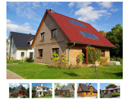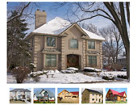  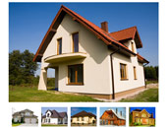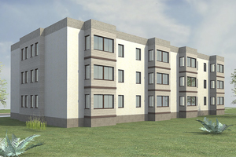  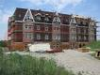  Задание: Расскажи о современных домах, о своем доме  Каждый учащийся говорит по 1 предложению. |  |  |  |  |  | Стихотворение «Поздоровайся!»
 | 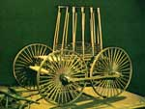  (Д) Как свидетельствуют источники, казахами в прошлом создавались различные типы домов на колесах, которые не дошли до наших дней. Об их конструктивных формах мы можем судить только по описаниям очевидцев.  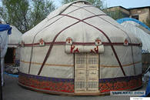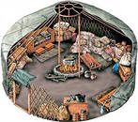  Юрта – переносное жилище кочевников. Очень удобное и практичное жилье. Зимой в ней тепло, летом прохладно. Слово «юрта» - в смысле – жилище, пришло из русского языка. А в казахском оно имеет еще другое значение: «семья, родные люди».  Убранство юрты состояло из различных деревянных и кожаных предметов, изделий из войлока, циновок и ковров. Широко распространены были войлочные ковры – текемет, сырмак; тканые ковры.  К комплексу предметов и изделий относится, в первую очередь, деревянная мебель: кровать (тосекагаш), лари для продуктов и посуды (кебеже), сундуки для вещей (сандык), подставка для постельных принадлежностей (жукаяк), напольная вешалка для одежды (адалбакан). Отличались они отделкой.  В каждой юрте можно было встретить набор кожаной и деревянной посуды: для кумыса - саба, торсык, его распития – ожау, шага, тостаган.  На стенах в юрте традиционные казахские ковры. Это главное убранство юрты.  Пол устилают дощатыми щитами, а затем покрывают бело-коричневыми сырмаками, текеметами (постилочные войлочные ковры), алаша (безворсовые ковры).  Юрта была показателем искусства и достатка ее владельца. Человек, вошедший в юрту, попадал в мир орнамента.  Вопросы классу:  Как называется древнее жилище казахов? Расскажи о нем.  Усложнение задания:  Назови отличия древних жилищ казахов и современных (5 ОТЛИЧИЙ)  (Г) Интерактивное задание.  Определить: какие предметы относятся к убранству юрты, а какие – нет.  (Г) Практическая работа.  Украшение предметов внутреннего убранства орнаментом. Работа в группах по 2-3 человека.  Задание: нарисовать орнамент на цветной бумаге, вырезать, наклеить на предмет убранства (сундук, стол, ковры).  Инструктаж по технике безопасности при работе с ножницами  Презентация изделия.  Подготовленные предметы убранства установить в макете юрты, сопровождая стихами или поговорками о доме, о юрте, о гостеприимстве (подбор поговорок и стихов – было домашним заданием). |  |  |  |  |  | http://www.kazakhistory.ru/post36.php  http://collegy.ucoz.ru/publ/92-1-0-10371  Карточки со словами  Поговорки пословицы
 | Итог урока. Рефлексия  Моё настроение похоже на:  - солнышко;  - солнышко с тучкой;  - тучку;  - тучку с дождиком;  - тучку с молнией. |  |  |  |  |  | Рисунок палитры и красок
Дополнительная информация
Дифференциация |  |  | Оценивание |  | Межпредметные связи
- Успешные учащиеся работают самостоятельно, без помощи учителя  - Усложнение задания в работе с вопросами |  |  | Оценить, могут ли учащиеся:  - использовать простые предложения для описания жилищ  - говорить о древних и современных жилищах. |  | - «Самопознание»  «ИКТ», математика  - Интерактивная доска может быть использована для вовлечения ученика в процесс изучения.

